 | Министерство образования и науки Российской Федерации  Федеральное государственное автономное образовательное учреждение высшего образования  «Уральский федеральный университет имени первого Президента России Б. Н. Ельцина»

Отчет
По лабораторной работе
Знакомство с языком программирования Java

Выполнила Лысенко К. П.
Группа РИМ-150950
Преподаватель Архипов Н. А.

г. Екатеринбург
2026 г
Цель: получить представление о написание программ на языке программирования Java с использованием командной строки, интегрированной среды разработки, а также решение задач на сайте timus.

1 Установка необходимого программного обеспечения 3
2 Компиляция и запуск java программ из командной строки 3
2.1 Вывод на консоль 3
2.2 Ввод с консоли 4
3 Компиляция и запуск java программ в IntelliJ IDEA Community 5
4 Задания для самостоятельной работы 7
5 Вопросы для закрепления материала 13
Вывод 18

1 Установка необходимого программного обеспечения

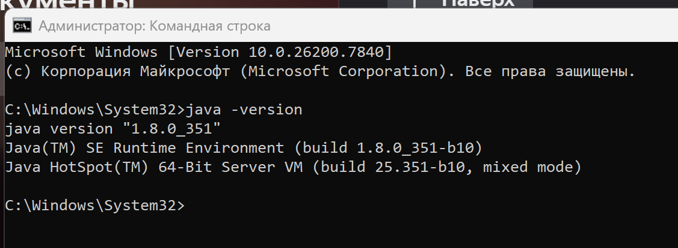
Рисунок 1. Проверка версии Java

2 Компиляция и запуск java программ из командной строки
2.1 Вывод на консоль
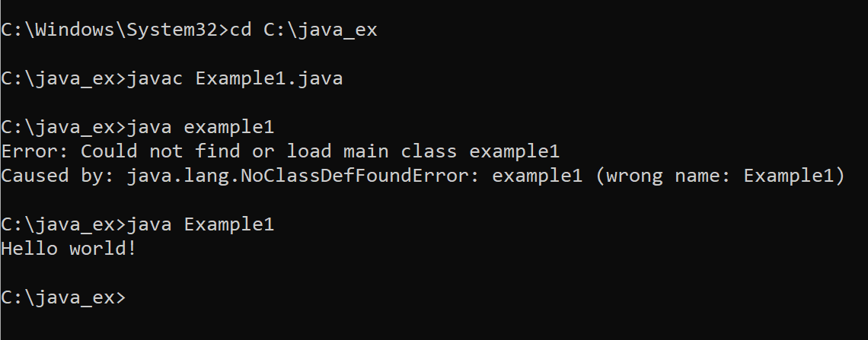
Рисунок 2. Пример работы программы «example1»

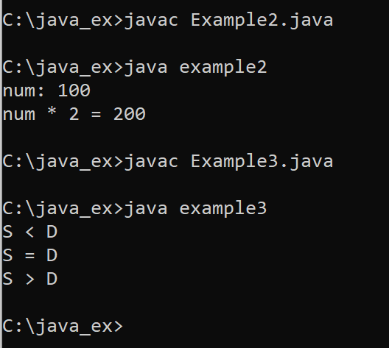
Рисунок 3. Пример работы программы «example2 и example3 »

2.2 Ввод с консоли

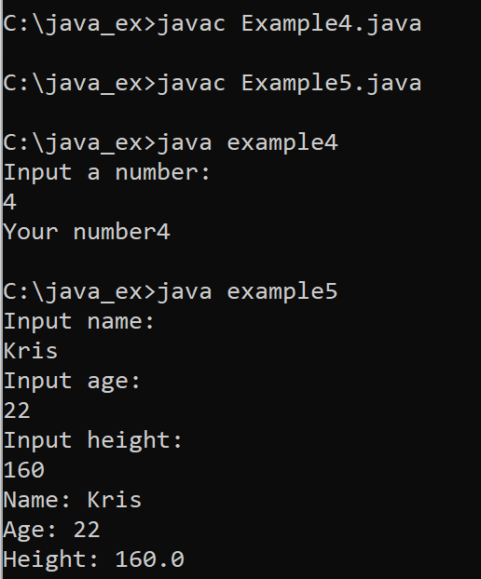
Рисунок 4. Пример работы программы «example4 и example5»

3 Компиляция и запуск java программ в IntelliJ IDEA Community

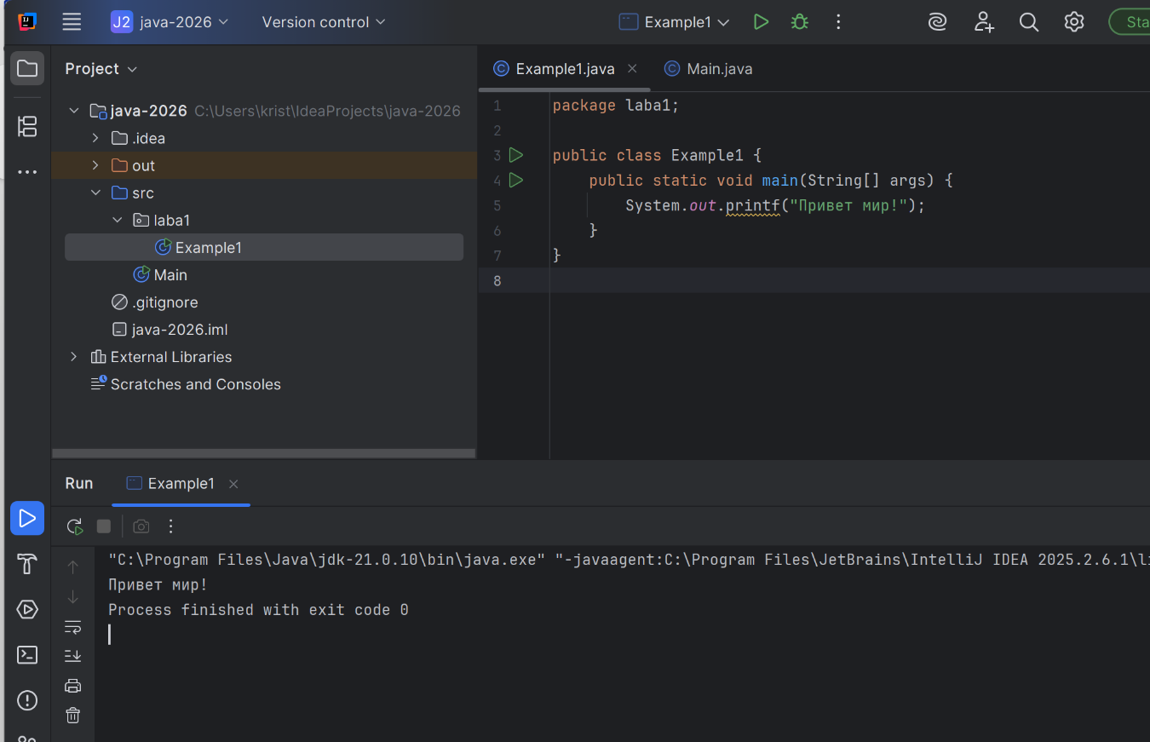
Рисунок 5. Пример работы программы «example1»

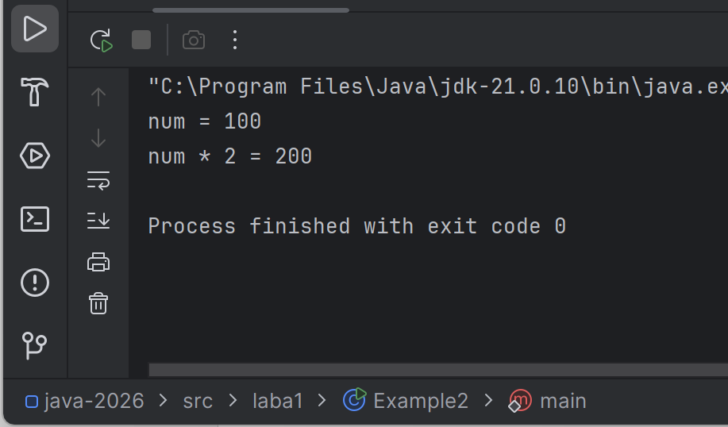
Рисунок 6. Пример работы программы «example2»

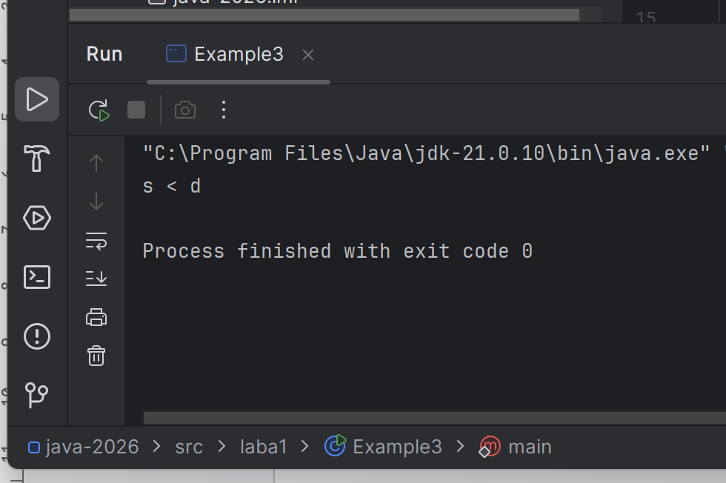
Рисунок 7. Пример работы программы «example3»

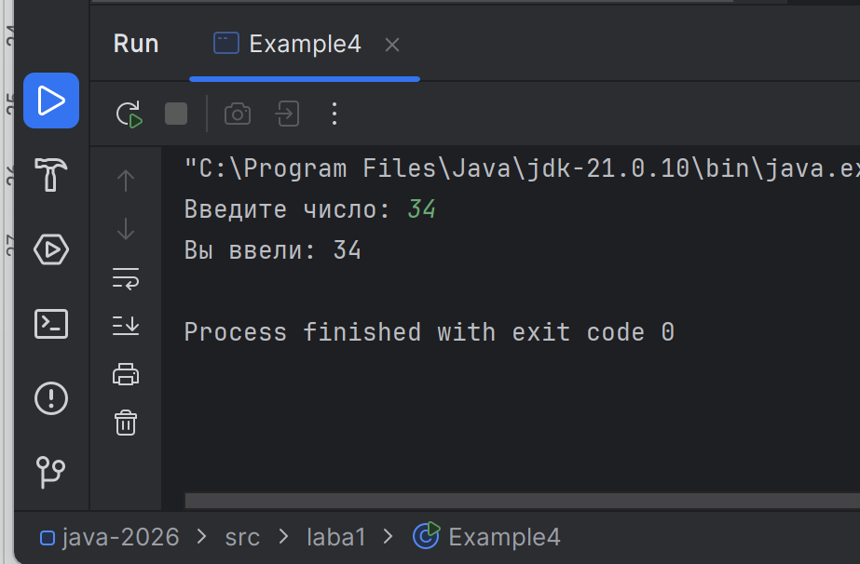
Рисунок 8. Пример работы программы «example4»

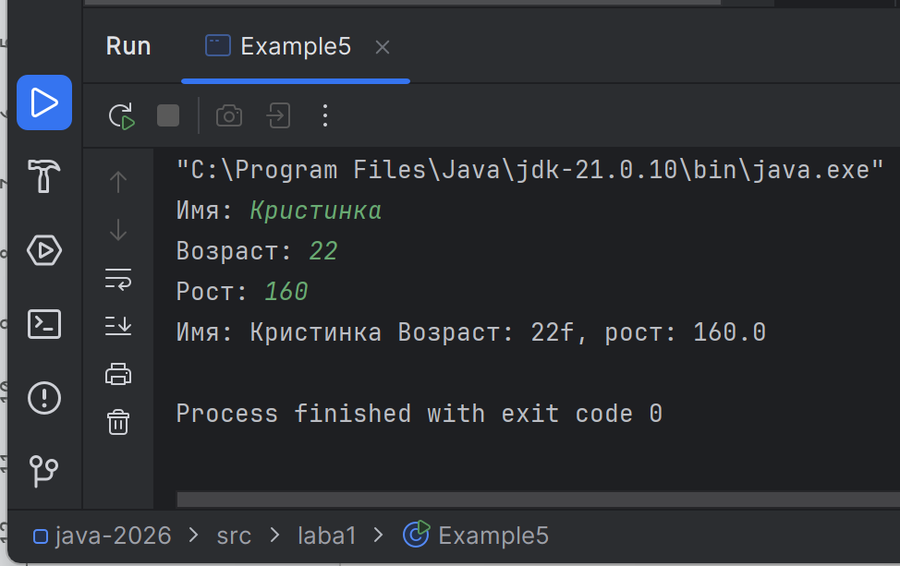
Рисунок 9. Пример работы программы «example5»

4 Задания для самостоятельной работы

1. Напишите программу, в которой Пользователь вводит сначала фамилию, затем имя, затем отчество. После ввода программа выводит сообщение «Hello <фамилия, имя, отчество>».
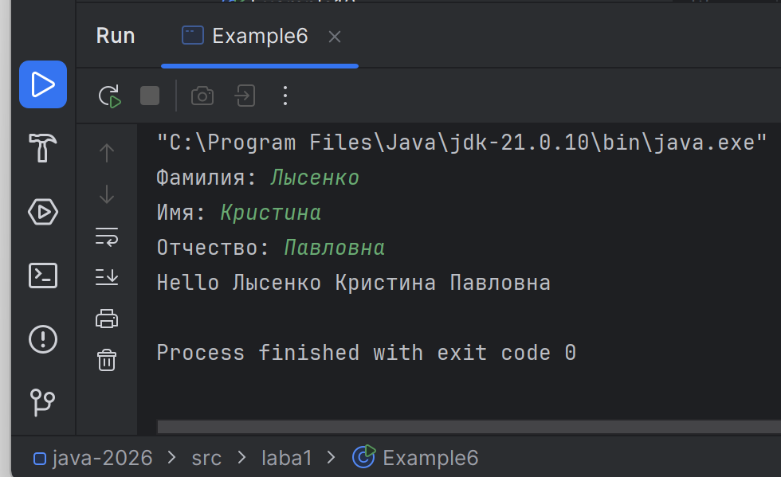
2. Напишите программу, в которой Пользователь вводит имя и возраст. Программа отображает сообщение об имени и возрасте пользователя.
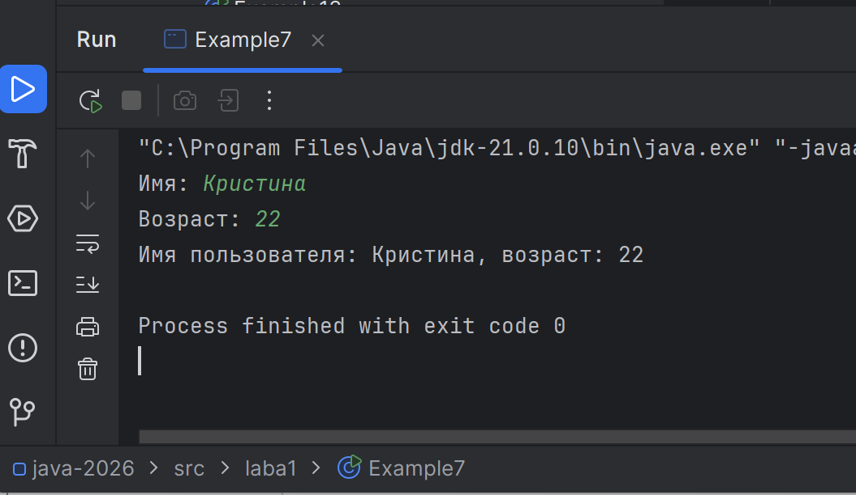
3. Напишите программу, в которой Пользователь последовательно вводит название текущего дня недели, название месяца и дату (номер дня в месяце). Программа выводит сообщение о сегодняшней дате (день недели, дата, месяц).
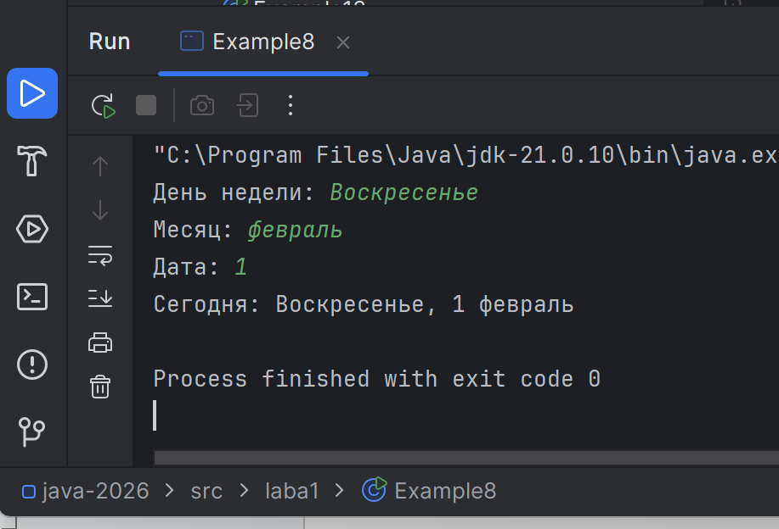
4. Напишите программу, в которой пользователю предлагается ввести название месяца и количество дней в этом месяце. Программа выводит сообщение о том, что соответствующий месяц содержит указанное количество дней.
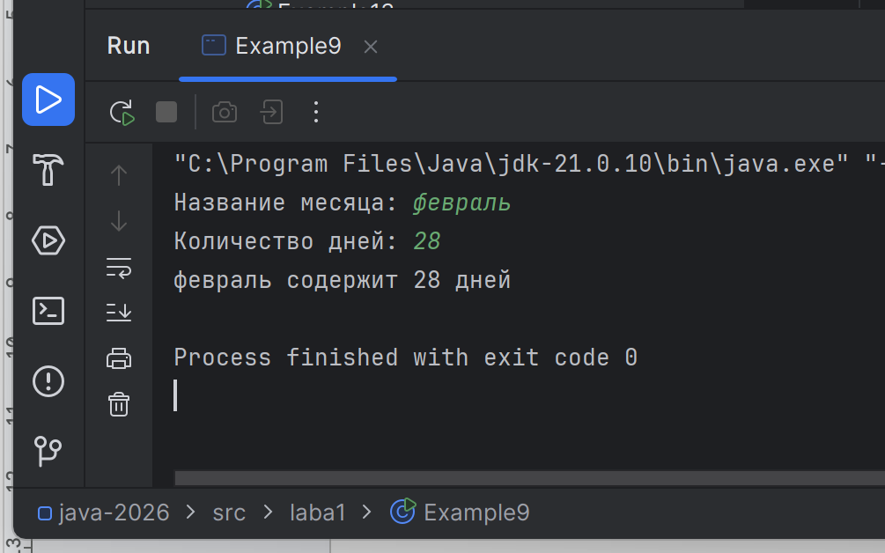
5. Напишите программу, в которой по году рождения определяется возраст пользователя.
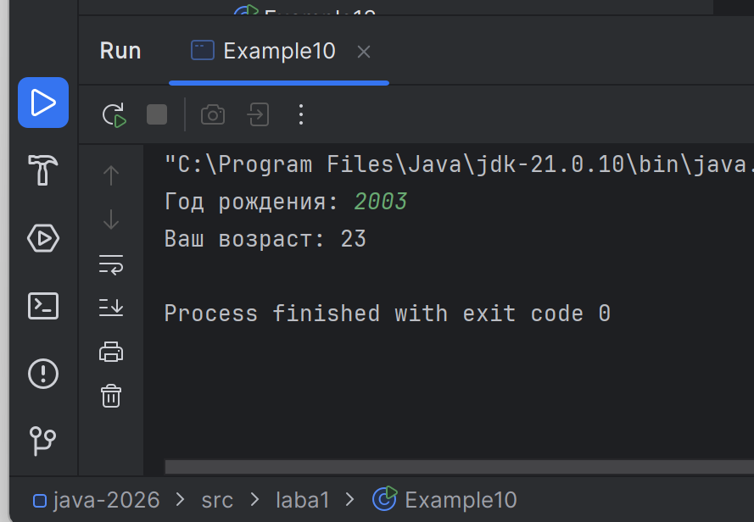
6. Напишите программу, в которой Пользователь вводит имя и год рождения, в программа отображает сообщение содержащее имя пользователя и его возраст.
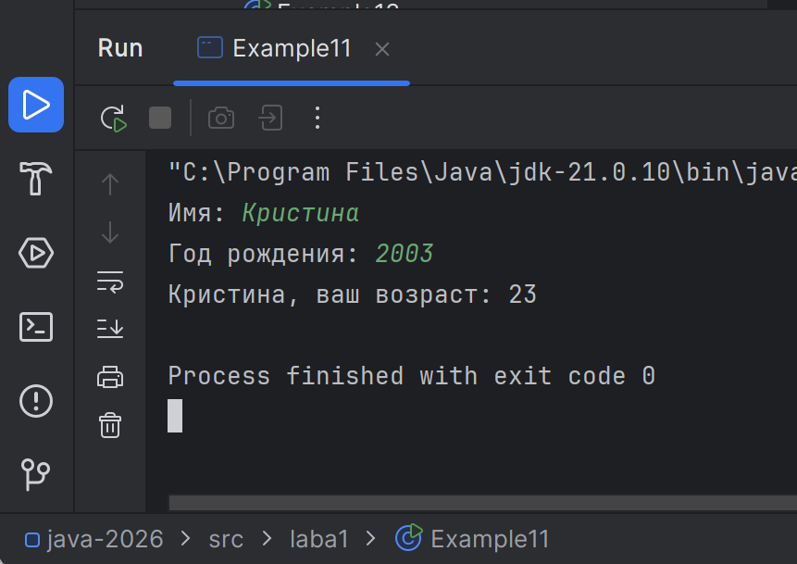
7. Напишите программу, в которой по возрасту определяется год рождения.
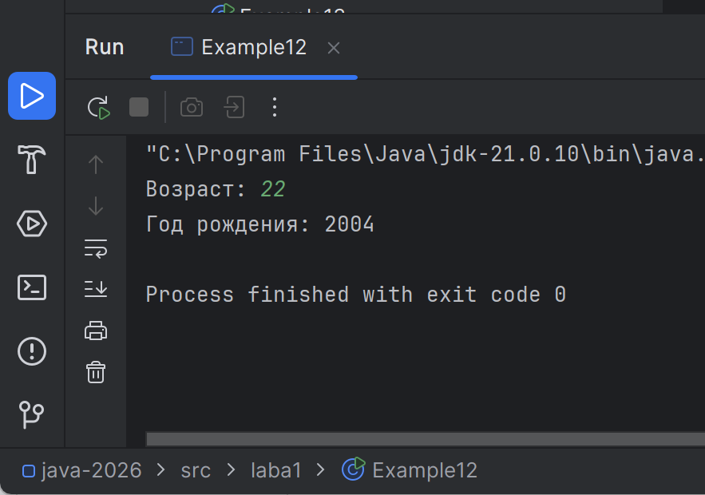
8. Напишите программу для вычисления суммы двух чисел. Оба числа вводятся пользователем. Для вычисления суммы используйте оператор +.
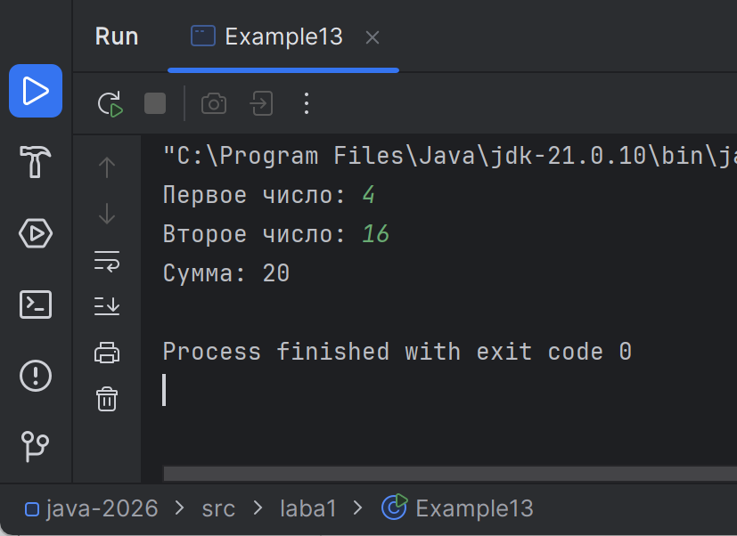
9. Напишите программу, в которой пользователь вводит число, а программой отображается последовательность из четырех чисел: число, на единицу меньше введённого, введенное число и число, на единицу больше введенного. Четвертое число должно быть квадратом суммы первых трех чисел.
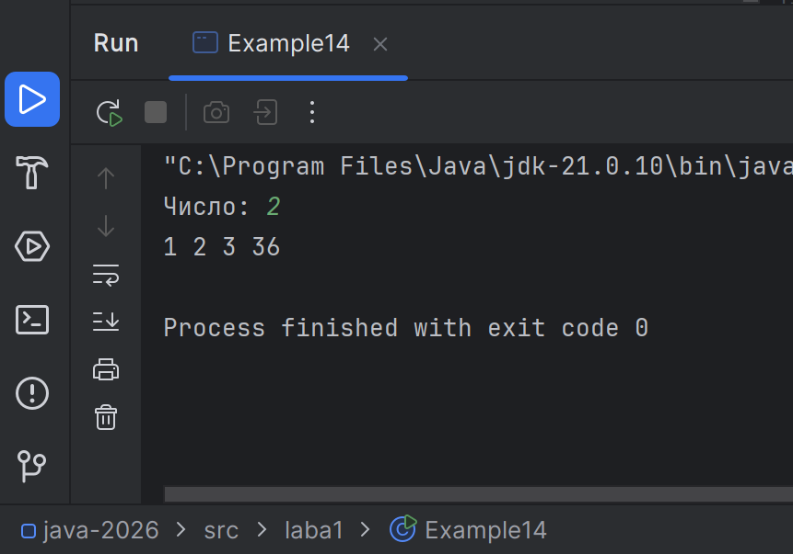
10. Напишите программу, в которой Пользователь вводит два числа, а программой вычисляется и отображается сумма и разность этих чисел.
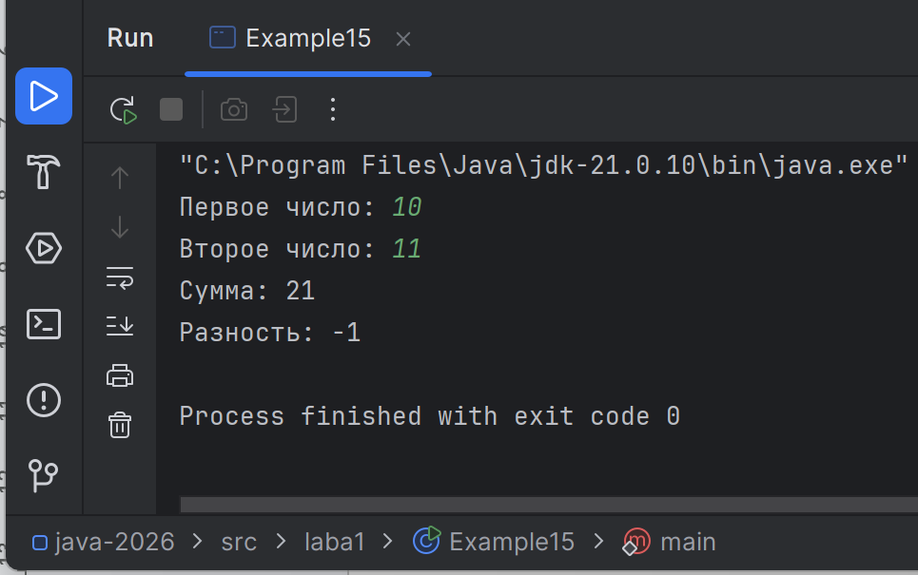

Задачи с timus
1293. Эния @ Timus Online Judge
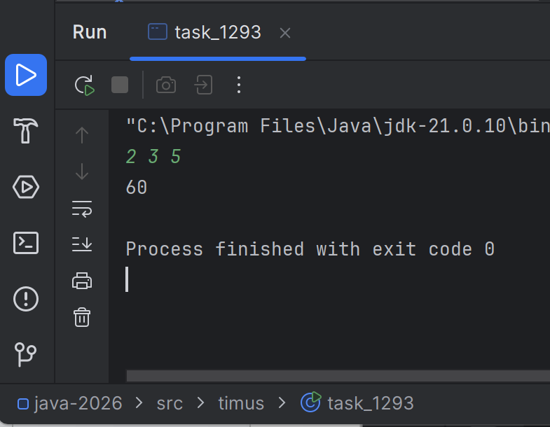
1000. A+B Problem @ Timus Online Judge
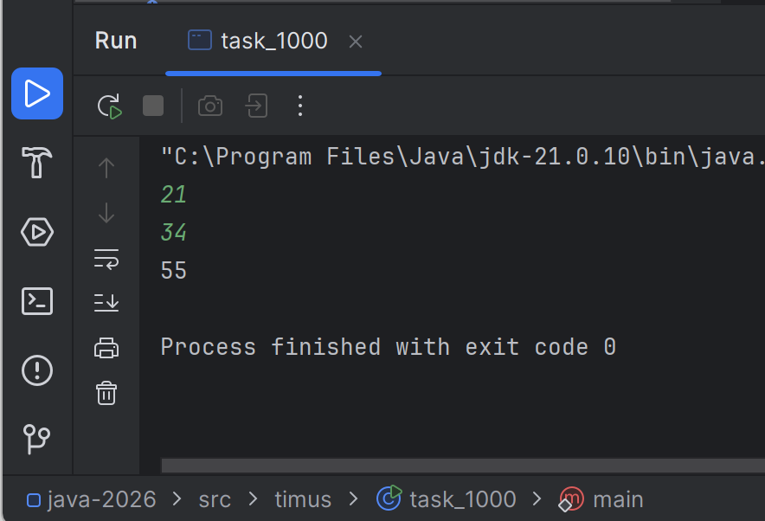
1001. Обратный корень @ Timus Online Judge
У меня как-то не хотел выполняться код, но на самом Timus прошло.
1014. Произведение цифр @ Timus Online Judge
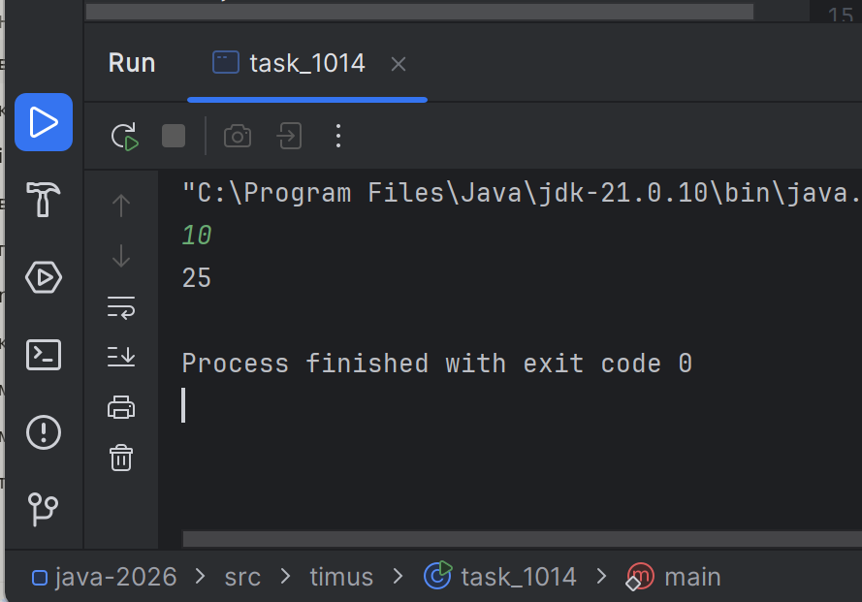

5 Вопросы для закрепления материала

- Будет ли исполняться программа без ошибок. Если без ошибок, то почему все работает. Если есть ошибка, то указать:

class SomeScopeExample {
public void eatIfHungry(boolean hungry) {
if (hungry) {
int bitesOfCheese = 1;
{
var teenyBit = true;
System.out.println(bitesOfCheese);
}
}
System.out.println(teenyBit);
}
}

teenyBit объявлена внутри вложенного блока {} и имеет блочную область видимости. Вне блока (в System.out.println(teenyBit)) переменная недоступна.
- Даны два куска кода. Определить какой из кусков будет работать без ошибок, а какой даст ошибку. В куске, который дает ошибку, объяснить почему:

short bird = 'd';
char mammal = (short)83;
char mammal = 83;

short reptile = 65535;
char fish = (short)-1;
char fish = -1;
Работает только первый кусок: short bird = 'd'; char mammal = (short)83;
Работает: 'd' → char(100) → short(100), 83 → int → (short)83.
Не работает:
- char mammal = 83; — 83 это int, нужен явный каст (char)83
- short reptile = 65535; — превышает short.MAX_VALUE(32767)
- char fish = (short)-1; — short(-1) → char(65535) — сужение, нужен (char)
- char fish = -1; — int(-1) → char — сужение, нужен (char)

- Почему код ниже не будет компилироваться и как это исправить?

long max = 3123456789;

3123456789 превышает максимум int (2^31-1 = 2147483647). Без L в конце Java пытается присвоить int, что вызывает ошибку переполнения.
Правильно: long max = 3123456789L

- Что из нижеперечисленного будет компилироваться, а что нет. И почему:
int value = null;

List<Integer> heights = new ArrayList<>();
heights.add(null);

String s = null;

НЕ компилируется: int value = null — примитив int не может быть null.
Компилируется:
- List<Integer> heights = new ArrayList<>(); heights.add(null); — List хранит ссылки, Integer может быть null
- String s = null; — ссылочный тип принимает null

- Что из нижеперечисленного верно? (Выберите все, что применимо)
A. Классовая переменная типа "boolean" имеет значение по умолчанию 0
B. Переменная класса типа boolean по умолчанию имеет значение false. C. Переменная класса типа boolean по дефолту равна null.
D. Переменная класса типа long по умолчанию имеет значение null
E. Переменная класса типа long по умолчанию имеет значение 0L
F. Классовая переменная типа long имеет значение по умолчанию 0
G. Ничего из вышеперечисленного

- Что из нижеперечисленного верно? (Выберите все, что применимо).
A. Локальная переменная типа boolean по умолчанию равна null.
B. Локальная переменная типа float по умолчанию имеет значение 0.0f.
C. Локальная переменная типа double по умолчанию равна 0.
D. Локальная переменная типа Object имеет значение по умолчанию null.
E. Локальная переменная типа boolean по умолчанию имеет значение false.
F. Локальная переменная типа float по умолчанию равна 0.0.
G. Ничего из вышеперечисленного

- Что из нижеперечисленного верно? (Выберите все, что применимо).
A. Переменная экземпляра типа float по умолчанию равна 0.
B. Переменная экземпляра типа char по умолчанию равна null.
C. Переменная экземпляра типа double имеет значение по умолчанию 0.0.
D. Переменная экземпляра типа int по умолчанию равна null.
E. Переменная экземпляра типа String имеет значение по умолчанию null.
F. Переменная экземпляра типа String по умолчанию принимает значение пустой строки "".
G. Ничего из вышеперечисленного

- Какие из следующих утверждений о фрагменте кода являются верны? (Выберите все, что применимо.)

1. short numPets = 5L;
2. int numGrains = 2.0;
3. String name = "Scruffy";
4. int d = numPets.length();
5. int e = numGrains.length;
6. int f = name.length();

- Строка 4 генерирует ошибку компиляции.
- Строка 5 генерирует ошибку компиляции.
- Строка 6 генерирует ошибку компиляции.
- Строка 7 генерирует ошибку компиляции.
- Строка 8 генерирует ошибку компиляции.
- Строка 9 генерирует ошибку компиляции.

9. Какой из следующий наименований переменных корректный?

A. _
B. _helloWorld$
C. true
D. java.lang
E. Public
F. 1980_s
G. _Q2_

10. Написать в строках с System.out.println() что выведется в консоль: true или false
String firstString = "new";
String secondString = "new";
System.out.println(firstString == secondString);
System.out.println(firstString.equals(secondString));
String thirdString = new String("new");
System.out.println(thirdString.equals(secondString));
System.out.println(thirdString == secondString);
System.out.println(thirdString.intern() == firstString);
System.out.println(thirdString.equals(secondString));

true
true
true
false
true
true

11. В следующем задании: 1. Определить есть ли ошибки в коде. Если есть, то где и почему. Исправить при наличии 2. Написать цикл, который будет итерироваться по массиву (по поводу цикла: for и forEach)

int[] intArray = {3, 4, 5};
float[] floatArray = float[] {7.2f, 1.8f, 9.3};
char[] charArray = new char[2];

ОШИБКА: лишнее "float[]" в 2 строке

for:
java
for (int i = 0; i < intArray.length; i++) {
System.out.println(intArray[i]);
}
for (int i = 0; i < floatArray.length; i++) {
System.out.println(floatArray[i]);
}
for (int i = 0; i < charArray.length; i++) {
System.out.println(charArray[i]);
}
forEach:
java
for (int num : intArray) {
System.out.println(num);
}
for (float f : floatArray) {
System.out.println(f);
}
for (char c : charArray) {
System.out.println(c);
}

12. (Доп задание) Будет ли объект one доступен для удаления с помощью GC в результате исполнения программы

public class Scope {
public static void main(String[] args) {
String one, two;
one = new String("a");
two = new String("b");
one = two;
String three = one;
one = null;
}
}

Вывод

В ходе выполнения лр было установлено Java JDK 21.0.10, настроены переменные среды JAVA_HOME и PATH, проверена работа IntelliJ IDEA. Прорешены все практические задачи, даны ответы на теоретические вопросы по типам данных, областям видимости, String pool. Проект отправлен в GitHub репозиторий.

Ссылка на репозиторий: https://github.com/LysenkoKris/java-2026

